
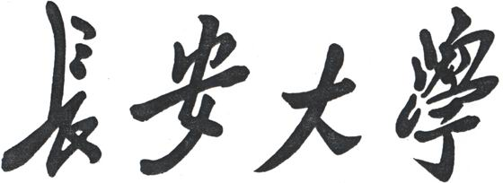

2013年特类招生报考实用手册
（自主招生、保送生、艺术特长生、高水平运动员）

长安大学招生办公室
二〇一二年十二月二十六日
http://125.76.215.86

网上报名流程
一.用户注册
1、长安大学本科招生信息网 “网上报名”，点击。
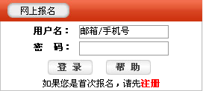
2、仔细阅读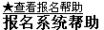，然后点击，进入下一步“填写注册信息”。
3、填写注册信息页面如下：
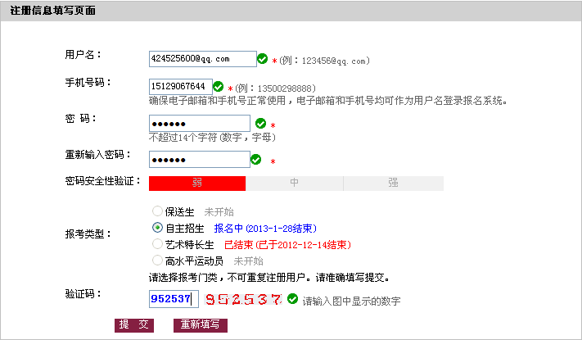
请认真填写用户名、密码、选择报考类型，完成后点击按钮。
完成用户注册即提示如下信息：
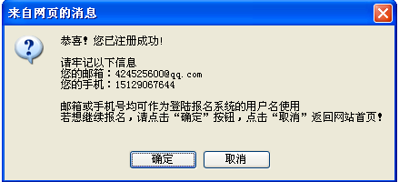
二.登录网上报名系统
1、再次登录网上报名系统
方式（1）：完成用户注册后即可直接进入网上报名系统。
方式（2）：从长安大学本科招生信息网首页“网上报名”登录。如下图示：
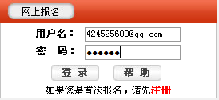
输入用户名及密码，点击按钮，即可进入报名系统，页面显示如下：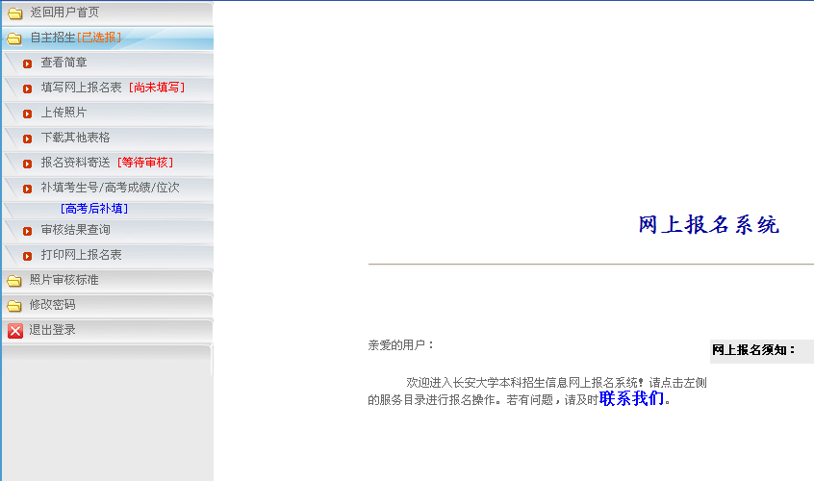
2、填写用户信息
报考类型若选择自主招生，则相应标签后面有[已选报]字样，如下图：
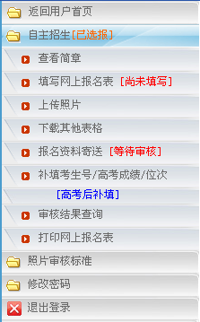
从上至下顺序认真填写各项标签用户信息（确保信息真实有效）。例如：
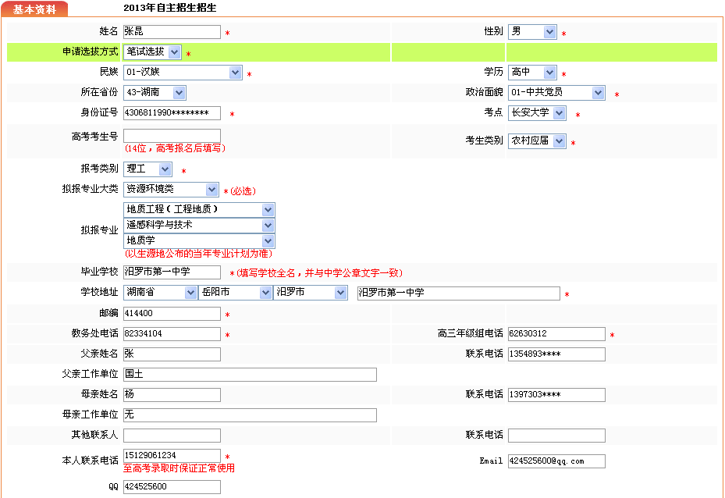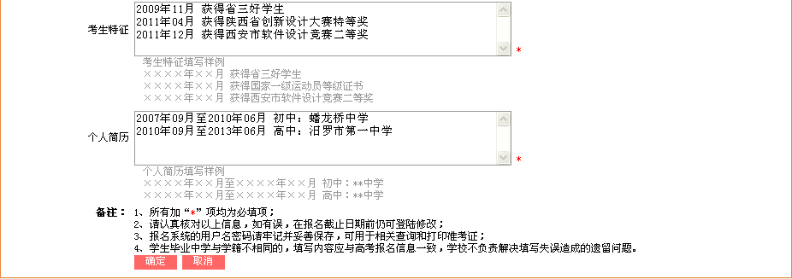
各项信息按要求填写完成后，点击，则有如下报名成功提示：
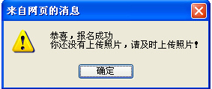
点击按钮，上传照片：
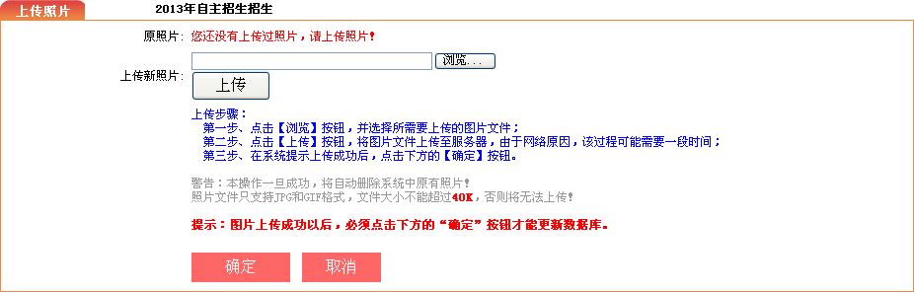
（注意）照片文件只支持JPG和GIF格式，文件大小不能超过100K，否则将无法上传（照片大小调整方法可以参考报名须知里面的附件一），按上传步骤提示上传照片。照片成功上传后则有如下提示信息：照片应为标准数码证件照，以白底为佳，不得上传手机、摄像头拍摄照片，不得上传像素差、清晰度差的照片。
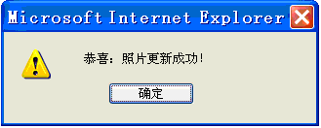
点击，有如下页面提示：
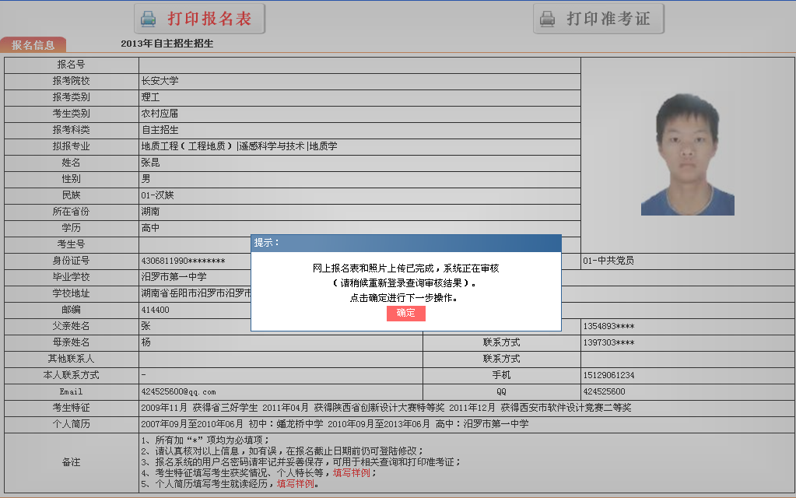
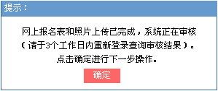
注意提示：报名完成后，请及时重新登录查看审核结果。

点击，回到下载其它表格，点击可下载《长安大学2013年自主选拔申请表》，并按照长安大学2013年自主招生申请材料（邮寄）要求填写签字盖章、邮寄（除签字外其余需电脑输入填写）。

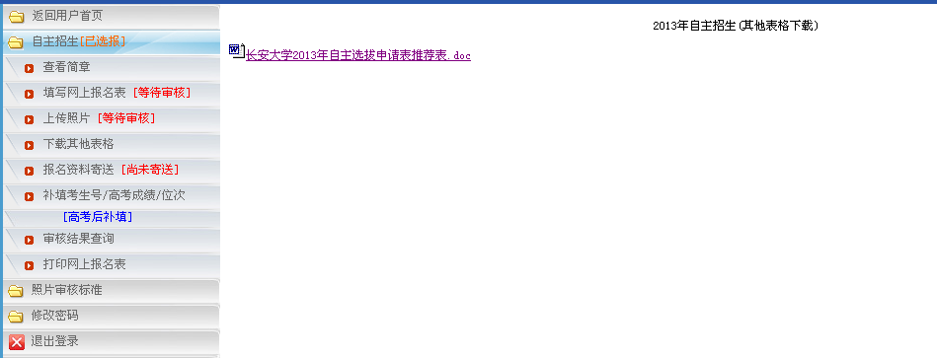
点击报名资料寄送[尚未寄送]，填写寄送邮件信息。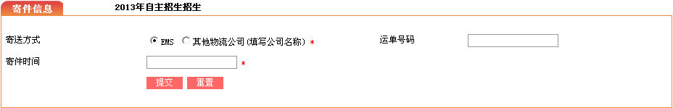
3、审核结果查询
1.网报资料有明显错误，或信息不认真、不完整，提示为 网报资料：未审核或审核未通过 ，这时考生需重新登录修改网报资料。
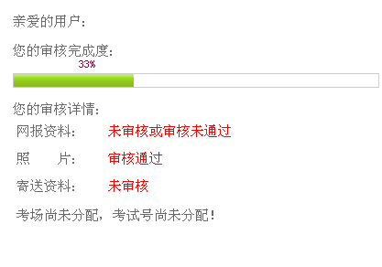
2.上传照片不合格，提示为 照片：审核未通过 ，请重新按要求上传。
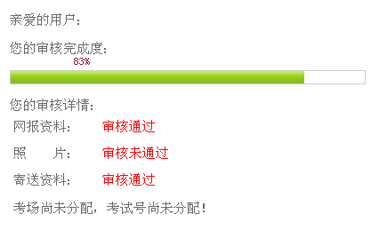
3.寄送资料不合格，提示为 寄送资料：未审核或审核未通过 ，需重新寄送。
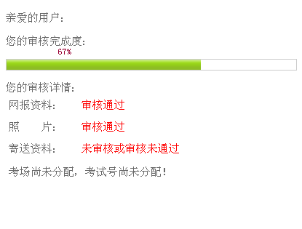
4.全部合格方可打印报名表。此时报名表提示 资格审查意见 为 同意参加面试选拔 或 同意参加笔试选拔 。
2013年2月26日以后，登录查看寄送资料、选拔方式和照片审核都审核通过后方可打印报名表，点击，打印网上报名表，并带齐相关证件按照规定时间来校现场确认和参加测试。
打印后考生签名。

2013年2月26日以后，登录查看寄送资料、选拔方式和照片审核都审核通过后方可打印报名表，点击，打印网上报名表，并带齐二代身份证原件、相关证件按照规定时间来校现场确认和参加测试。
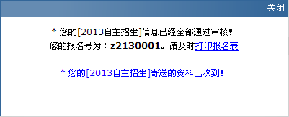
4、填报补填考生号/高考成绩/位次
高考后，及时登录并补填高考考生号。
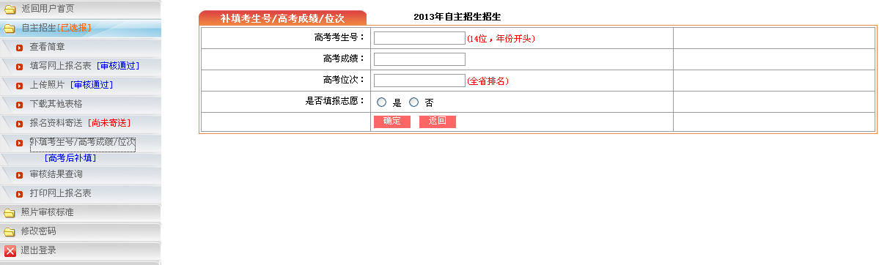

长安大学招生办公室
邮寄地址：西安市南二环路中段长安大学招生办 710064
电 话：029-82334104 82334813
传 真：029-82334099
网 址：http://125.76.215.86

办公地点：西安市南二环路中段长安大学本部北院教学区
教学主楼二楼（进入南二环校门后直对）

长安大学本部（南二环路中段）附近酒店一览表
名 称 | 预订电话029 | 地 址
长安大学宾馆  长安大学翠华园宾馆 | 82338999 82338888  029-82339900（翠华园） | 翠华北路，历史博物馆东门对面  标间168元，12:00退房
会展国际酒店（4星级） | 87870666  13193386991刘 | 长安立交东北角 省体育场东门对面  标间 338元，单间 318元，14:00退房
西安汉庭酒店连锁  （小寨店） | 85365588  1860299067朱女士 | 兴善寺东街，历史博物馆北  标间175，14:00退房
陕西国联友好阁酒店 | 85393000  85270102 | 翠华北路  标间168元，14:00退房
如家快捷酒店  （大雁塔店） | 85210088转9 | 小寨东路与翠华路交叉口  标间184元，14:00退房
7天西安小寨店  （7天会） | 400-777-0777  85572688 | 小寨东路，博物馆十字东  标间207元，13:00退房
西安延炼商务酒店 | 85235000  87652000 | 南二环路中段，文艺路南口  180元，14:00退房
预定时可说明参加长安大学招生考试，可获得优先入住及相应优惠。

到达交通部分路线说明：
1：机场：
乘坐
班次 | 始发站 ↔ 终点站 | 途径站点
机场  ①号线 | 钟楼↔咸阳机场 | 钟楼（美伦酒店）-T2-T3航站楼
机场  ①号线 | 发车时间 | 上行：早5：40—凌晨1:00，下行：早7:50—末航班发车间隔20分钟一班 客满即发
机场  ②号线 | 西安火车站↔咸阳机场 | 火车站-解放饭店-T2-T3航站楼
机场  ②号线 | 发车时间 | 上行：7:00—20:00，下行： 7:50—20:30 发车间隔30分钟一班 客满即发
机场  ④号线 | 小寨↔咸阳机场 | 小寨-东方大酒店-唐城宾馆-T2-T3航站楼
机场  ④号线 | 发车时间 | 上行：7:00—18:00，下行： 9:10—18:20  发车间隔60分钟一班 客满即发
机场①号线终点【钟楼】离长安大学约6公里，出租车15元以内。
机场②号线终点【火车站】离长安大学约9公里，出租车20元以内。
机场④号线终点【小寨】离长安大学约1公里。
飞机场距离长安大学40公里，出租车100至120元
2：西安火车北站（高铁和部分动车）：
直接在火车北站乘坐地铁2号线至长安立交。
3：西安火车站
（市内公交-南二环路中段站）http://zsb.chd.edu.cn/html/463.htm
（市内公交-长安立交站) http://zsb.chd.edu.cn/html/465.htm
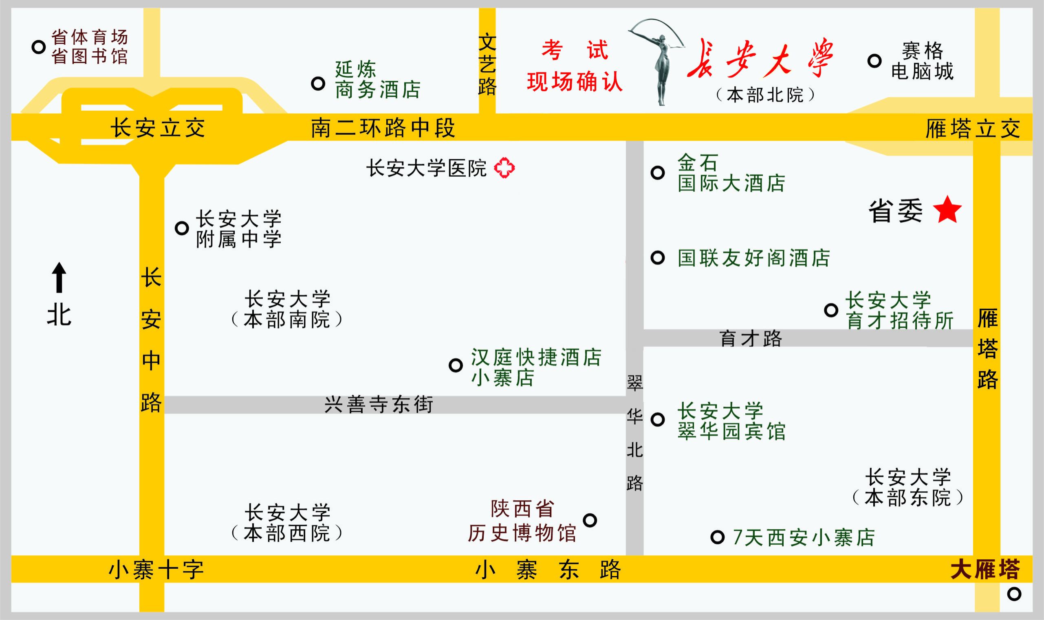
出租车20元左右。

